Top Clean STABIL 17 mit Gummiprofil

fuma

Eigenschaften

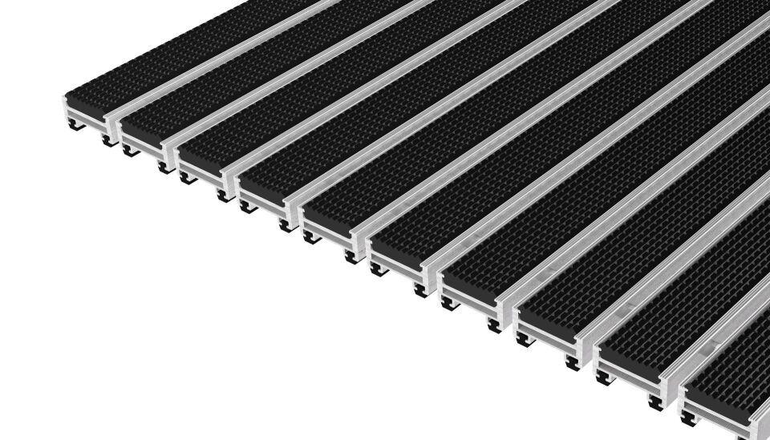

Barrierefreiheit

barrierefrei

Beanspruchung

besondere Schalldämmanforderungen, erhöhter Schmutzanfall, normale Beanspruchung, starke Frequentierung

Belastbarkeit

begehbar

Bewertungsgruppe Rutschgefahr

R 9

Einsatzort

außen

Farbton

schwarz

Werkstoff

Aluminium, Ethylen-Propylen-Dien-Kautschuk (EPDM)

Höhe (mm)

17,00

Aufbau

Vollgummi

Befestigung

aufliegend, Rahmeneinbau

Brandverhalten

Bfl-s1

Gewicht (kg/m²)

16,40

max. Belastbarkeit (kg)

8.000,00

Profilabstand (mm)

5,00

Profilbreite (mm)

29,00

Befahrbar mit

Rollstuhl, Gepäck-Trolley, Einkaufswagen, Transportwagen, Hubwagen

Einsatzbereiche

Objektbereiche, öffentliche Bereiche, private Bereiche